Stadtbibliothek Ilsenburg





Auf der See 16

38871 Ilsenburg

**Unsere Öffnungszeiten:** Montag 10 – 12 Uhr und 13 – 16 Uhr

Dienstag 13 – 18 Uhr

Mittwoch geschlossen

Donnerstag 10 – 12 Uhr und 13 – 18 Uhr

Freitag 13 – 16 Uhr

Tel.: 039452-2439 (Ausleihe) oder 039452/807671 (Büro)

E-Mail: bibliothek.ilsenburg@gmx.de Internet: www.stadtbibliothek-ilsenburg.de

**Neue Möglichkeit für jeden Leser!**

Wenn Sie wissen möchten, welche Medien Sie noch zu Hause haben und wann diese zurück müssen, können Sie das bequem vom heimischen PC aus recherchieren.

**Und so einfach geht es:**

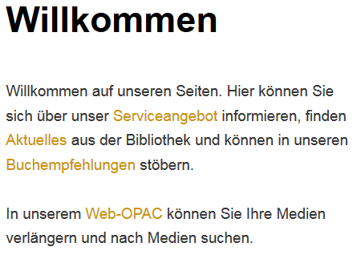

1. Wählen Sie die Homepage der Stadtbibliothek an.
2. Dann auf diesen Link klicken:

Sie gelangen auf die Seite

des OPACs.

1. Auf dieser Seite oben rechts **„anmelden“** anklicken. **Wichtig:** Benutzerausweis bereithalten!
2. 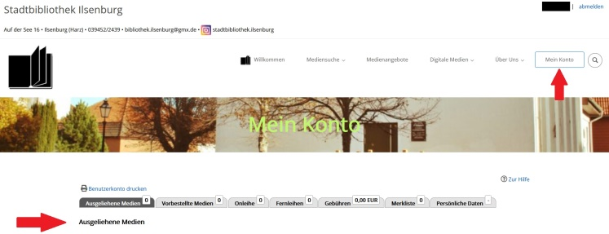Geben Sie nun Ihre **Benutzerausweisnummer** und Ihr

**Passwort** ein. Ihr Passwort ist entweder Ihr Geburtsdatum mit Punkten oder muss aus mindestens zehn Stellen bestehen, einen Großbuchstaben und ein

Sonderzeichen beinhalten. Wir legen Ihr Passwort gemeinsam bei Ihrer Anmeldung fest.

1. Dann erscheinen Ihre Kontoangaben.
2. Ist ein Titel vorgemerkt, bekommen Sie eine entsprechende Rückmeldung, dass dieser Titel nicht verlängert werden kann. Die Verlängerung **muss** nach Möglichkeit **vor dem Abgabetermin** oder genau an dem Tag erfolgen. Ansonsten geht es wie bisher nur telefonisch oder per E-Mail.
3. Sie können auch jeden Titel, der ausgeliehen ist, für sich vormerken lassen. Wenn Sie bei Ihrer Recherche sehen, dass Ihr Wunschtitel ausgeliehen ist, klicken Sie auf den Button „Vorbestellen“. Dann erscheint wieder das „Login“ für Ihr Konto. Geben Sie Ihre Daten ein und bestätigen Sie die Vorbestellung.